Как настроить отправку и частичное выполнение tasks на Redis через Celery 4.0х в Windows10

(4 из 5 пунктов в практики можно выполнить)

Частичное решение ошибки

[2022-01-10 14:00:36,739: ERROR/MainProcess] consumer: Cannot connect to rediss://localhost:6379//: Error 10061 connecting to localhost:6379. Подключение не установлено, т.к. конечный компьютер отверг запрос на подключение..)

Переходим в settings.py

Меняем настройки

CELERY_BROKER_URL = 'redis://localhost:6379'

по такому правилу

redis://:password@hostname: port /db_number

где password, hostname, port - ваши данные с сайта Redis

db_number = 0, обязательно ноль, иначе ошибки будут

на это

CELERY_BROKER_URL = 'redis://:SLltAfLjaeIah5<пароль мой>8aXZBP6rN@redis-16974.c258.us-east-1-4.ec2.cloud.redislabs.com:16974/0'

в конце нолик со слешем не забываем добавлять (/0)

Далее меняем следующую настройку

CELERY_RESULT_BACKEND = 'redis://localhost:6379'

На это

CELERY_RESULT_BACKEND = 'redis://:SLltAfLjaeIah58<пароль мой>0J2N@redis-16974.c258.us-east-1-4.ec2.cloud.redislabs.com:16974/0'

Должно получиться примерно такое

В дальнейшем для запуска (во втором терминале для celery) используем команду:

celery -A projectname worker --pool=solo -l info

где projectname – это имя папки, в которой лежит файл settings.py

Как проверить правильную работоспособность Redis

Запускаем в первом терминале наш основной сервер

Переходим во второй терминал

Переходим в папку с проектом

Вводим команду

celery -A projectname worker --pool=solo -l info

где projectname – это имя папки, в которой лежит файл settings.py

(в примере это папка project)

Ждем пока пройдут все соединения

Видим примерно такое

И

Далее отправляем задание на исполнение

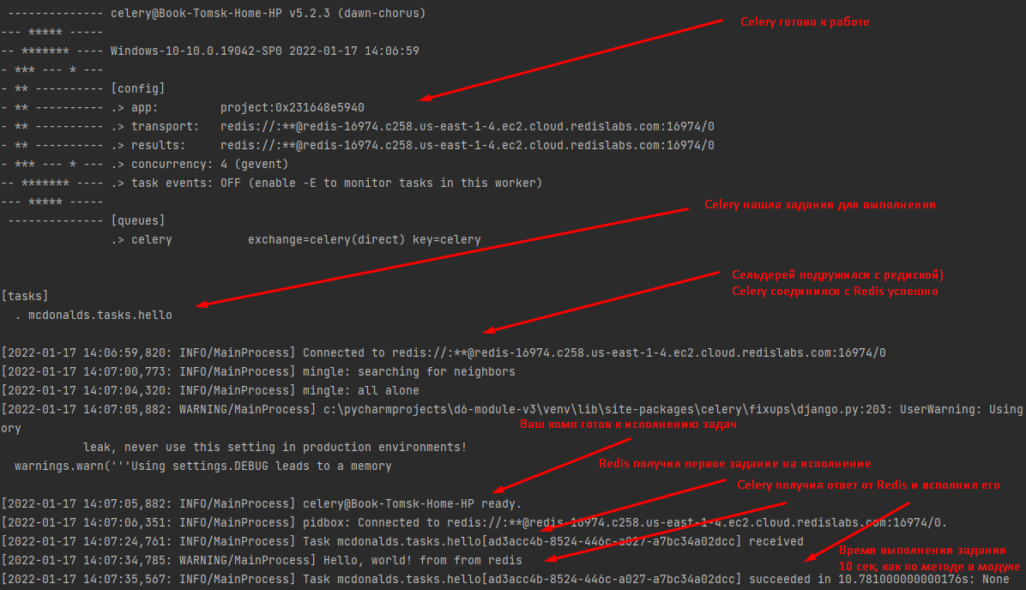

Задание было выполнено следующее:

То есть мы отправили задание в редис, далее ждем 10 секунд, и от редис приходит ответ в виде вывода в консоль сообщения, в данном случае «Hello, world! from from redis»

Также функция отложенного запуска работает, то есть printer.apply_async([10], countdown = 5)

Точно не работают

eta = datetime.now() + timedelta(seconds=5),

то есть все что связано с запуском задач в будущем, по расписанию